

**О внесении изменений в постановление акимата Кызылординской области от 2 октября 2015 года № 179 "Об утверждении регламентов государственных услуг в сфере семьи и детей"**

***Утративший силу***

Постановление акимата Кызылординской области от 16 мая 2016 года № 457. Зарегистрировано Департаментом юстиции Кызылординской области 10 июня 2016 года № 5534. Утратило силу постановлением акимата Кызылординской области от 14 мая 2018 года № 1114

      Сноска. Утратило силу постановлением акимата Кызылординской области от 14.05.2018 № 1114 (вводится в действие по истечении десяти календарных дней после дня первого официального опубликования).

      В соответствии с Законом Республики Казахстан от 23 января 2001 года "О местном государственном управлении и самоуправлении в Республике Казахстан" и Законом Республики Казахстан от 15 апреля 2013 года "О государственных услугах" акимат Кызылординской области **ПОСТАНОВЛЯЕТ**:

      Внести в постановление акимата Кызылординской области от 2 октября 2015 года № 179 "Об утверждении регламентов государственных услуг в сфере семьи и детей" (зарегистрировано в Реестре государственной регистрации нормативных правовых актов за номером 5201, опубликовано 5 ноября 2015 года в газетах "Кызылординские вести" и "Сыр бойы") следующие изменения:

      1) регламент государственной услуги "Назначение единовременной денежной выплаты в связи с усыновлением ребенка-сироты и (или) ребенка, оставшегося без попечения родителей", утвержденный указанным постановлением, изложить в новой редакции согласно приложению 1 к настоящему постановлению;

      2) регламент государственной услуги "Назначение выплаты денежных средств на содержание ребенка (детей), переданного патронатным воспитателям", утвержденный указанным постановлением, изложить в новой редакции согласно приложению 2 к настоящему постановлению.

      2. Контроль за исполнением настоящего постановления возложить на заместителя акима Кызылординской области Кенжеханулы Р.

      3. Настоящее постановление вводится в действие по истечении десяти календарных дней после дня первого официального опубликования.

|  |  |
| --- | --- |
| *Аким Кызылординской области* | *К. Кушербаев* |

|  |  |
| --- | --- |
|  | Приложение 1 |
|  | к постановлению акимата Кызылординской области |
|  | от "10" июня 2016 года № 457 |
|  | Утвержден |
|  | постановлением акимата Кызылординской области |
|  | от 2 октября 2015 года №179 |

**Регламент государственной услуги "Назначение единовременной денежной выплаты в связи с усыновлением ребенка-сироты и (или) ребенка, оставшегося без попечения родителей"**

**1. Общие положения**

      1. Наименование услугодателя: отделы образования районов и города областного значения (далее - услугодатель).

      Прием заявлений и выдача результатов оказания государственной услуги осуществляются через:

      1) канцелярию услугодателя;

      2) веб-портал "электронного правительства" www.egov.kz (далее – портал).

      2. Форма оказания государственной услуги – электронная (полностью автоматизированная) и (или) бумажная.

      3. Результат оказания государственной услуги - решение о назначении единовременной денежной выплаты в связи с усыновлением ребенка-сироты и (или) ребенка, оставшегося без попечения родителей по форме, согласно приложению 1 к стандарту государственной услуги "Назначение единовременной денежной выплаты в связи с усыновлением ребенка-сироты и (или) ребенка, оставшегося без попечения родителей", утвержденного приказом Министра образования и науки Республики Казахстан от 13 апреля 2015 года № 198 "Об утверждении стандартов государственных услуг, оказываемых в сфере семьи и детей" (зарегистрирован в Реестре государственной регистрации нормативных правовых актов за № 11184) (далее - стандарт).

      4. Форма предоставления результата оказания государственной услуги – электронная и (или) бумажная.

      В случае обращения услугополучателя за результатом оказания государственной услуги на бумажном носителе результат оказания государственной услуги оформляется в электронной форме, распечатывается, заверяется печатью и подписью уполномоченного лица услугодателя.

      На портале результат оказания государственной услуги направляется и хранится в "личном кабинете" услугополучателя в форме электронного документа, подписанного электронной цифровой подписью (далее – ЭЦП) уполномоченного лица услугодателя.

**2. Описание порядка действий структурных подразделений (работников) услугодателя в процессе оказания государственной услуги**

      5. Основание для начала процедуры (действия) по оказанию государственной услуги: предоставление услугополучателем услугодателю заявления по форме, согласно приложению 2 к стандарту.

      6. Содержание каждой процедуры (действия), входящей в состав процесса оказания государственной услуги, длительность выполнения:

      1) услугополучатель предоставляет услугодателю документы согласно пункту 9 стандарта;

      2) сотрудник канцелярии услугодателя регистрирует документы, выдает услугополучателю расписку о приеме соответствующих документов с указанием:

      номера и даты приема заявления;

      вида запрашиваемой государственной услуги;

      количества и названия приложенных документов;

      даты (времени) и места выдачи документов;

      фамилии, имени, отчества (при наличии) работника услугодателя, принявшего заявление на оформление документов;

      фамилии, имени, отчества (при наличии) услугополучателя и его контактных телефонов (далее - расписка о приеме соответствующих документов) и предоставляет документы руководителю услугодателя (не более тридцати минут);

      3) руководитель услугодателя рассматривает и направляет документы исполнителю услугодателя (не более тридцати минут);

      4) исполнитель услугодателя рассматривает и предоставляет документы на рассмотрение комиссии по установлению опеки и попечительства (далее – комиссия) (в течение трех рабочих дней);

      5) комиссия рассматривает документы, выносит решение и направляет протокол заседания комиссии исполнителю услугодателя (в течение трех рабочих дней);

      6) исполнитель услугодателя на основании протокола заседания комиссии подготавливает проект приказа о назначении единовременной денежной выплаты в связи с усыновлением ребенка-сироты и (или) ребенка, оставшегося без попечения родителей (далее – проект приказа) и предоставляет руководителю услугодателя (в течение двух рабочих дней);

      7) руководитель услугодателя подписывает и направляет приказ сотруднику канцелярии услугодателя (не более тридцати минут);

      8) сотрудник канцелярии услугодателя регистрирует и выдает копию приказа услугополучателю (не более тридцати минут).

      Описание результата процедуры (действия) по оказанию государственной услуги, который служит основанием для начала выполнения следующей процедуры (действия) (с указанием результата процедуры (действия) и порядка его передачи в другое структурное подразделение) приведено в приложении 1 к настоящему регламенту.

**3. Описание порядка взаимодействия структурных подразделений (работников) услугодателя в процессе оказания государственной услуги**

      7. Перечень структурных подразделений (работников) услугодателя, которые участвуют в процессе оказания государственной услуги:

      1) сотрудник канцелярии услугодателя;

      2) руководитель услугодателя;

      3) исполнитель услугодателя.

      8. Описание последовательности процедур (действий) между структурными подразделениями (работниками) с указанием длительности каждой процедуры (действия) приведено в приложении 2 к настоящему регламенту.

      9. Подробное описание процедур (действий), взаимодействий структурных подразделений (работников) услугодателя в процессе оказания государственной услуги отражено в справочнике бизнес-процессов оказания государственной услуги согласно приложению 4 к настоящему регламенту.

      Справочник бизнес-процессов оказания государственной услуги размещается на официальных интернет-ресурсах государственного учреждения "Управление образования Кызылординской области", акимата Кызылординской области, акиматов районов и города Кызылорды.

**4. Описание порядка использования информационных систем в процессе оказания государственной услуги**

      10. Описание порядка обращения и последовательности процедур (действий) услугодателя и услугополучателя при оказании государственной услуги через портал:

      1) услугополучатель регистрируется на портале и направляет запрос в форме электронного документа (далее – электронный запрос), удостоверенный ЭЦП услугополучателя и документы согласно пункту 9 стандарта;

      2) исполнитель услугодателя принимает электронный запрос и документы, направляет в "личный кабинет" услугополучателя уведомление о принятии электронного запроса и документов и предоставляет документы руководителю услугодателя (не более тридцати минут);

      3) руководитель услугодателя рассматривает и направляет документы исполнителю услугодателя (не более тридцати минут);

      4) исполнитель услугодателя рассматривает и предоставляет документы на рассмотрение комиссии (в течение трех рабочих дней);

      5) комиссия рассматривает документы, выносит решение и направляет протокол заседания комиссии исполнителю услугодателя (в течение трех рабочих дней);

      6) исполнитель услугодателя на основании протокола заседания комиссии подготавливает проект приказа и предоставляет руководителю услугодателя (в течение двух рабочих дней);

      7) руководитель услугодателя подписывает и направляет приказ исполнителю услугодателя (не более тридцати минут);

      8) исполнитель услугодателя регистрирует и направляет результат оказания государственной услуги (приказ) в "личный кабинет" услугополучателя (не более тридцати минут).

      Диаграмма функционального взаимодействия информационных систем, задействованных в оказании государственной услуги, в графической форме приведена в приложении 3 к настоящему регламенту.

|  |  |
| --- | --- |
|  | Приложение 1 |
|  | к регламенту государственной услуги |
|  | "Назначение единовременной денежной выплаты |
|  | в связи с усыновлением ребенка-сироты и (или) |
|  | ребенка, оставшегося без попечения родителей" |

**Описание результата процедуры (действия) по оказанию государственной услуги, который служит основанием для начала выполнения следующей процедуры (действия) (с указанием результата процедуры (действия) и порядка его передачи в другое структурное подразделение)**

|  |  |  |  |  |  |  |  |  |
| --- | --- | --- | --- | --- | --- | --- | --- | --- |
| 1 | Номер процедуры (действия) | 1 | 2 | 3 | 4 | 5 | 6 | 7 |
| 2 | Наименование структурных подразделений | Сотрудник канцелярии  услугодателя | Руководитель услугодателя | Исполнитель услугодателя | Комиссия | Исполнитель услугодателя | Руководитель   услугодателя | Сотрудник канцелярии  услугодателя |
| 3 | Наименование процедур (действий) и их описание | регистрирует документы и выдает услугополучателю расписку о приеме соответствующих документов | рассматривает  документы | рассматривает документы | рассматривает документы и выносит решение | на основании протокола заседания комиссии подготавливает проект приказа | подписывает приказ | регистрирует копию приказа |
| 4 | Результат процедуры (действия)   по оказанию государственной услуги, который служит основанием для начала выполнения следующей процедуры (действия) | предоставляет документы руководителю услугодателя | направляет документы  исполнителю услугодателя | предоставляет документы на рассмотрение комиссии | направляет протокол заседания комиссии исполнителю услугодателя | предоставляет проект приказа руководителю услугодателя | направляет приказ сотруднику канцелярии услугодателя | выдает копию приказа услугополучателю |
| 5 | Срок исполнения | не более 30 минут | не более   30 минут | в течение   3 рабочих дней | в течение   3 рабочих дней | в течение   2 рабочих дней | не более   30 минут | не более   30 минут |

|  |  |
| --- | --- |
|  | Приложение 2 |
|  | к регламенту государственной услуги |
|  | "Назначение единовременной денежной выплаты |
|  | в связи с усыновлением ребенка-сироты и (или) |
|  | ребенка, оставшегося без попечения родителей" |

**Описание последовательности процедур (действий) между структурными подразделениями (работниками) с указанием длительности каждой процедуры (действия)**

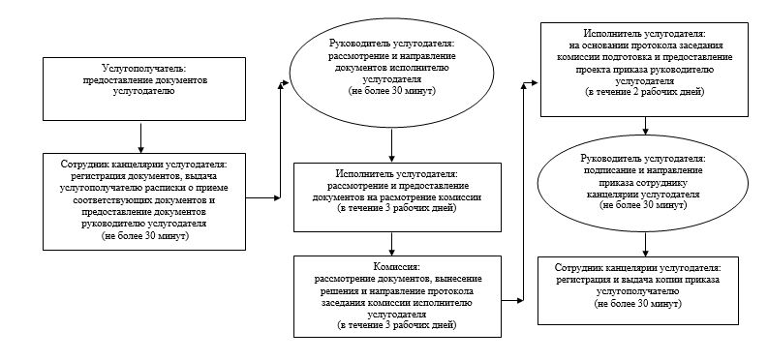

|  |  |
| --- | --- |
|  | Приложение 3 |
|  | к регламенту государственной услуги |
|  | "Назначение единовременной денежной выплаты |
|  | в связи с усыновлением ребенка-сироты и (или) |
|  | ребенка, оставшегося без попечения родителей" |

**Диаграмма функционального взаимодействия информационных систем, задействованных в оказании государственной услуги, в графической форме**

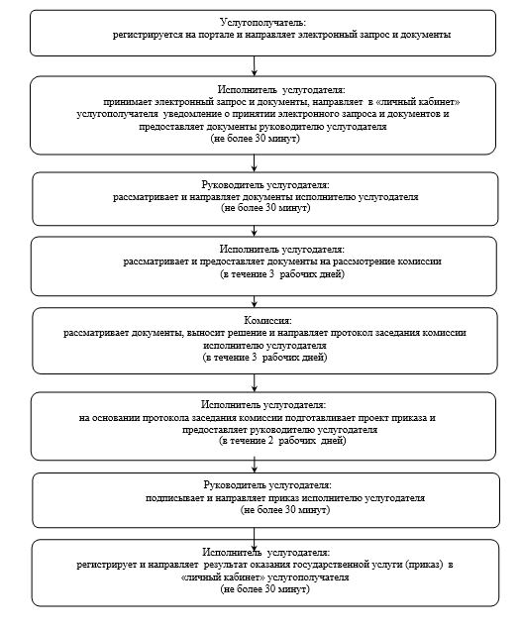

|  |  |
| --- | --- |
|  | Приложение 4 |
|  | к регламенту государственной услуги |
|  | "Назначение единовременной денежной выплаты |
|  | в связи с усыновлением ребенка-сироты и (или) |
|  | ребенка, оставшегося без попечения родителей" |

**Справочник бизнес-процессов оказания государственной услуги**

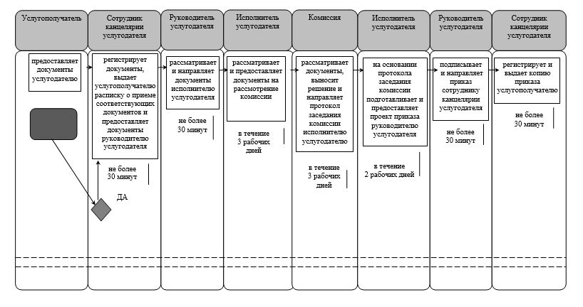

**Условные обозначения:**

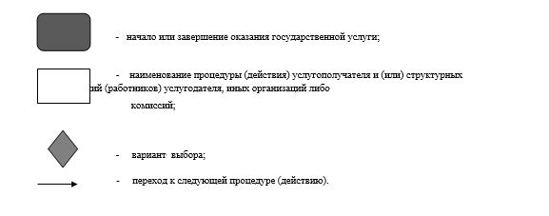

|  |  |
| --- | --- |
|  | Приложение 2 |
|  | к постановлению акимата Кызылординской области |
|  | от "16" мая 2016 года № 457 |
|  | Утвержден |
|  | постановлением акимата Кызылординской области |
|  | от 2 октября 2015 года №179 |

**Регламент государственной услуги "Назначение выплаты денежных средств на содержание ребенка (детей), переданного патронатным воспитателям"**

**1. Общие положения**

      1. Наименование услугодателя: отделы образования районов и города областного значения (далее - услугодатель).

      Прием заявлений и выдача результатов оказания государственной услуги осуществляются через:

      1) канцелярию услугодателя;

      2) веб-портал "электронного правительства" www.egov.kz (далее – портал).

      2. Форма оказания государственной услуги – электронная (полностью автоматизированная) и (или) бумажная.

      3. Результат оказания государственной услуги – решение о назначении денежных средств, выделяемых патронатным воспитателям на содержание ребенка (детей) по форме, согласно приложению 1 к стандарту государственной услуги "Назначение выплаты денежных средств на содержание ребенка (детей), переданного патронатным воспитателям", утвержденного приказом Министра образования и науки Республики Казахстан от 13 апреля 2015 года № 198 "Об утверждении стандартов государственных услуг, оказываемых в сфере семьи и детей" (зарегистрирован в Реестре государственной регистрации нормативных правовых актов за № 11184) (далее - стандарт).

      4. Форма предоставления результата оказания государственной услуги – электронная и (или) бумажная.

      В случае обращения услугополучателя за результатом оказания государственной услуги на бумажном носителе результат оказания государственной услуги оформляется в электронной форме, распечатывается, заверяется печатью и подписью уполномоченного лица услугодателя.

      На портале результат оказания государственной услуги направляется и хранится в "личном кабинете" услугополучателя в форме электронного документа, подписанного электронной цифровой подписью (далее – ЭЦП) уполномоченного лица услугодателя.

**2. Описание порядка действий структурных подразделений (работников) услугодателя в процессе оказания государственной услуги**

      5. Основание для начала процедуры (действия) по оказанию государственной услуги: предоставление услугополучателем услугодателю заявления по форме, согласно приложению 2 к стандарту.

      6. Содержание каждой процедуры (действия), входящей в состав процесса оказания государственной услуги, длительность выполнения:

      1) услугополучатель предоставляет услугодателю документы согласно пункту 9 стандарта;

      2) сотрудник канцелярии услугодателя регистрирует документы, выдает услугополучателю расписку о приеме соответствующих документов с указанием:

      номера и даты приема заявления;

      вида запрашиваемой государственной услуги;

      количества и названия приложенных документов;

      даты (времени) и места выдачи документов;

      фамилии, имени, отчества (при наличии) работника услугодателя, принявшего заявление на оформление документов;

      фамилии, имени, отчества (при наличии) услугополучателя и его контактных телефонов (далее - расписка о приеме соответствующих документов) и предоставляет документы руководителю услугодателя (не более тридцати минут);

      3) руководитель услугодателя рассматривает и направляет документы исполнителю услугодателя (не более тридцати минут);

      4) исполнитель услугодателя рассматривает и предоставляет документы на рассмотрение комиссии по установлению опеки и попечительства (далее – комиссия) (в течение одного рабочего дня);

      5) комиссия рассматривает документы, выносит решение и направляет протокол заседания комиссии исполнителю услугодателя (в течение двух рабочих дней);

      6) исполнитель услугодателя на основании протокола заседания комиссии подготавливает проект приказа о назначении денежных средств, выделяемых патронатным воспитателям на содержание ребенка (детей) (далее – проект приказа) и предоставляет руководителю услугодателя (в течение одного рабочего дня);

      7) руководитель услугодателя подписывает и направляет приказ сотруднику канцелярии услугодателя (не более тридцати минут);

      8) сотрудник канцелярии услугодателя регистрирует и выдает копию приказа услугополучателю (не более тридцати минут).

      Описание результата процедуры (действия) по оказанию государственной услуги, который служит основанием для начала выполнения следующей процедуры (действия) (с указанием результата процедуры (действия) и порядка его передачи в другое структурное подразделение) приведено в приложении 1 к настоящему регламенту.

**3. Описание порядка взаимодействия структурных подразделений (работников) услугодателя в процессе оказания государственной услуги**

      7. Перечень структурных подразделений (работников) услугодателя, которые участвуют в процессе оказания государственной услуги:

      1) сотрудник канцелярии услугодателя;

      2) руководитель услугодателя;

      3) исполнитель услугодателя.

      8. Описание последовательности процедур (действий) между структурными подразделениями (работниками) с указанием длительности каждой процедуры (действия) приведено в приложении 2 к настоящему регламенту.

      9. Подробное описание процедур (действий), взаимодействий структурных подразделений (работников) услугодателя в процессе оказания государственной услуги отражено в справочнике бизнес-процессов оказания государственной услуги согласно приложению 4 к настоящему регламенту.

      Справочник бизнес-процессов оказания государственной услуги размещается на официальных интернет-ресурсах государственного учреждения "Управление образования Кызылординской области", акимата Кызылординской области, акиматов районов и города Кызылорды.

**4. Описание порядка использования информационных систем в процессе оказания государственной услуги**

      10. Описание порядка обращения и последовательности процедур (действий) услугодателя и услугополучателя при оказании государственной услуги через портал:

      1) услугополучатель регистрируется на портале и направляет запрос в форме электронного документа (далее – электронный запрос), удостоверенный ЭЦП услугополучателя и документы согласно пункту 9 стандарта;

      2) исполнитель услугодателя принимает электронный запрос и документы, направляет в "личный кабинет" услугополучателя уведомление о принятии электронного запроса и документов и предоставляет документы руководителю услугодателя (не более тридцати минут);

      3) руководитель услугодателя рассматривает и направляет документы исполнителю услугодателя (не более тридцати минут);

      4) исполнитель услугодателя рассматривает и предоставляет документы на рассмотрение комиссии (в течение одного рабочего дня);

      5) комиссия рассматривает документы, выносит решение и направляет протокол заседания комиссии исполнителю услугодателя (в течение двух рабочих дней);

      6) исполнитель услугодателя на основании протокола заседания комиссии подготавливает проект приказа и предоставляет руководителю услугодателя (в течение одного рабочего дня);

      7) руководитель услугодателя подписывает и направляет приказ исполнителю услугодателя (не более тридцати минут);

      8) исполнитель услугодателя регистрирует и направляет результат оказания государственной услуги (приказ) в "личный кабинет" услугополучателя (не более тридцати минут).

      Диаграмма функционального взаимодействия информационных систем, задействованных в оказании государственной услуги, в графической форме приведена в приложении 3 к настоящему регламенту.

|  |  |
| --- | --- |
|  | Приложение 1 |
|  | к регламенту государственной услуги |
|  | "Назначение выплаты денежных средств на содержание |
|  | ребенка (детей), переданного патронатным воспитателям" |

**Описание результата процедуры (действия) по оказанию государственной услуги, который служит основанием для начала выполнения следующей процедуры (действия) (с указанием результата процедуры (действия) и порядка его передачи в другое структурное подразделение)**

|  |  |  |  |  |  |  |  |  |
| --- | --- | --- | --- | --- | --- | --- | --- | --- |
| 1 | Номер процедуры (действия) | 1 | 2 | 3 | 4 | 5 | 6 | 7 |
| 2 | Наименование структурных подразделений | Сотрудник канцелярии  услугодателя | Руководитель услугодателя | Исполнитель услугодателя | Комиссия | Исполнитель услугодателя | Руководитель   услугодателя | Сотрудник канцелярии  услугодателя |
| 3 | Наименование процедур (действий) и их описание | регистрирует документы и выдает услугополучателю расписку о приеме соответствующих документов | рассматривает  документы | рассматривает документы | рассматривает документы и выносит решение | на основании протокола заседания комиссии подготавливает проект приказа | подписывает приказ | регистрирует копию приказа |
| 4 | Результат процедуры (действия) по оказанию государственной услуги, который служит основанием для начала выполнения следующей процедуры (действия) | предоставляет документы руководителю услугодателя | направляет документы  исполнителю услугодателя | предоставляет документы на рассмотрение комиссии | направляет протокол заседания комиссии исполнителю услугодателя | предоставляет проект приказа руководителю услугодателя | направляет приказ сотруднику канцелярии услугодателя | выдает копию приказа услугополучателю |
| 5 | Срок исполнения | не более 30 минут | не более   30 минут | в течение   1 рабочего дня | в течение   2 рабочих дней | в течение   1 рабочего дня | не более   30 минут | не более   30 минут |

|  |  |
| --- | --- |
|  | Приложение 2 |
|  | к регламенту государственной услуги |
|  | "Назначение выплаты денежных средств на содержание |
|  | ребенка (детей), переданного патронатным воспитателям" |

**Описание последовательности процедур (действий) между структурными подразделениями (работниками) с указанием длительности каждой процедуры (действия)**

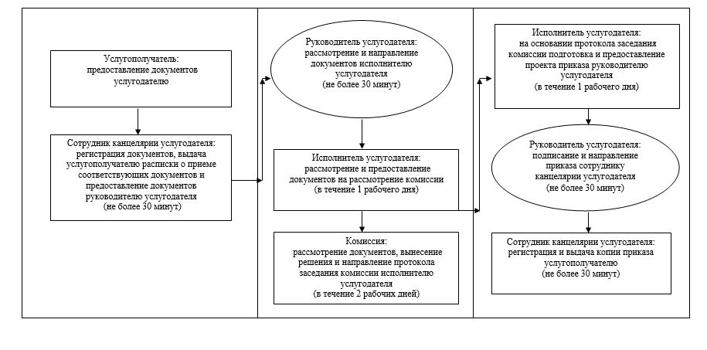

|  |  |
| --- | --- |
|  | Приложение 3 |
|  | к регламенту государственной услуги |
|  | "Назначение выплаты денежных средств на содержание |
|  | ребенка (детей), переданного патронатным воспитателям" |

**Диаграмма функционального взаимодействия информационных систем, задействованных в оказании государственной услуги, в графической форме**

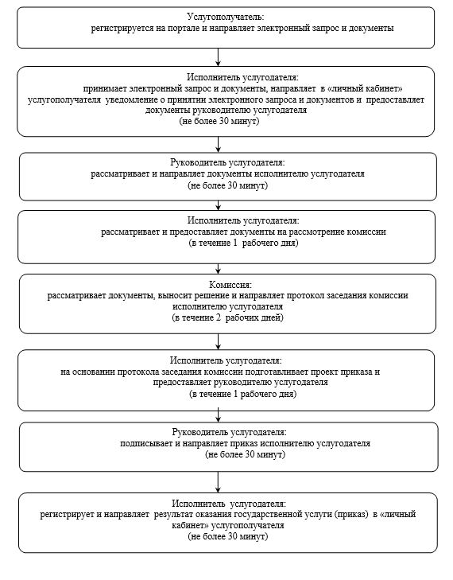

|  |  |
| --- | --- |
|  | Приложение 4 |
|  | к регламенту государственной услуги |
|  | "Назначение выплаты денежных средств на содержание |
|  | ребенка (детей), переданного патронатным воспитателям" |

**Справочник бизнес-процессов оказания государственной услуги**

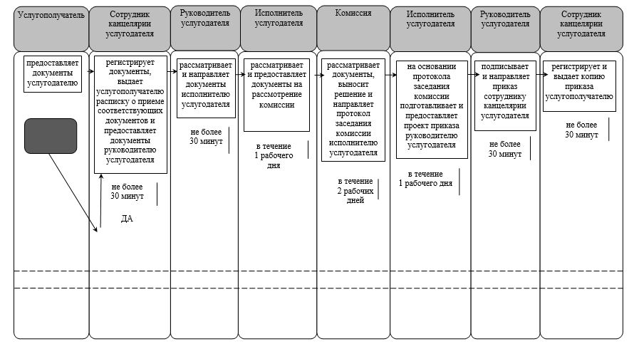

**Условные обозначения:**

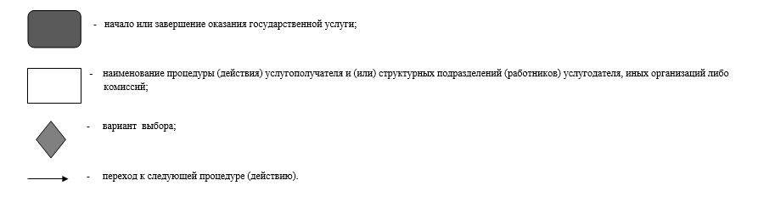

© 2012. РГП на ПХВ «Институт законодательства и правовой информации Республики Казахстан» Министерства юстиции Республики Казахстан